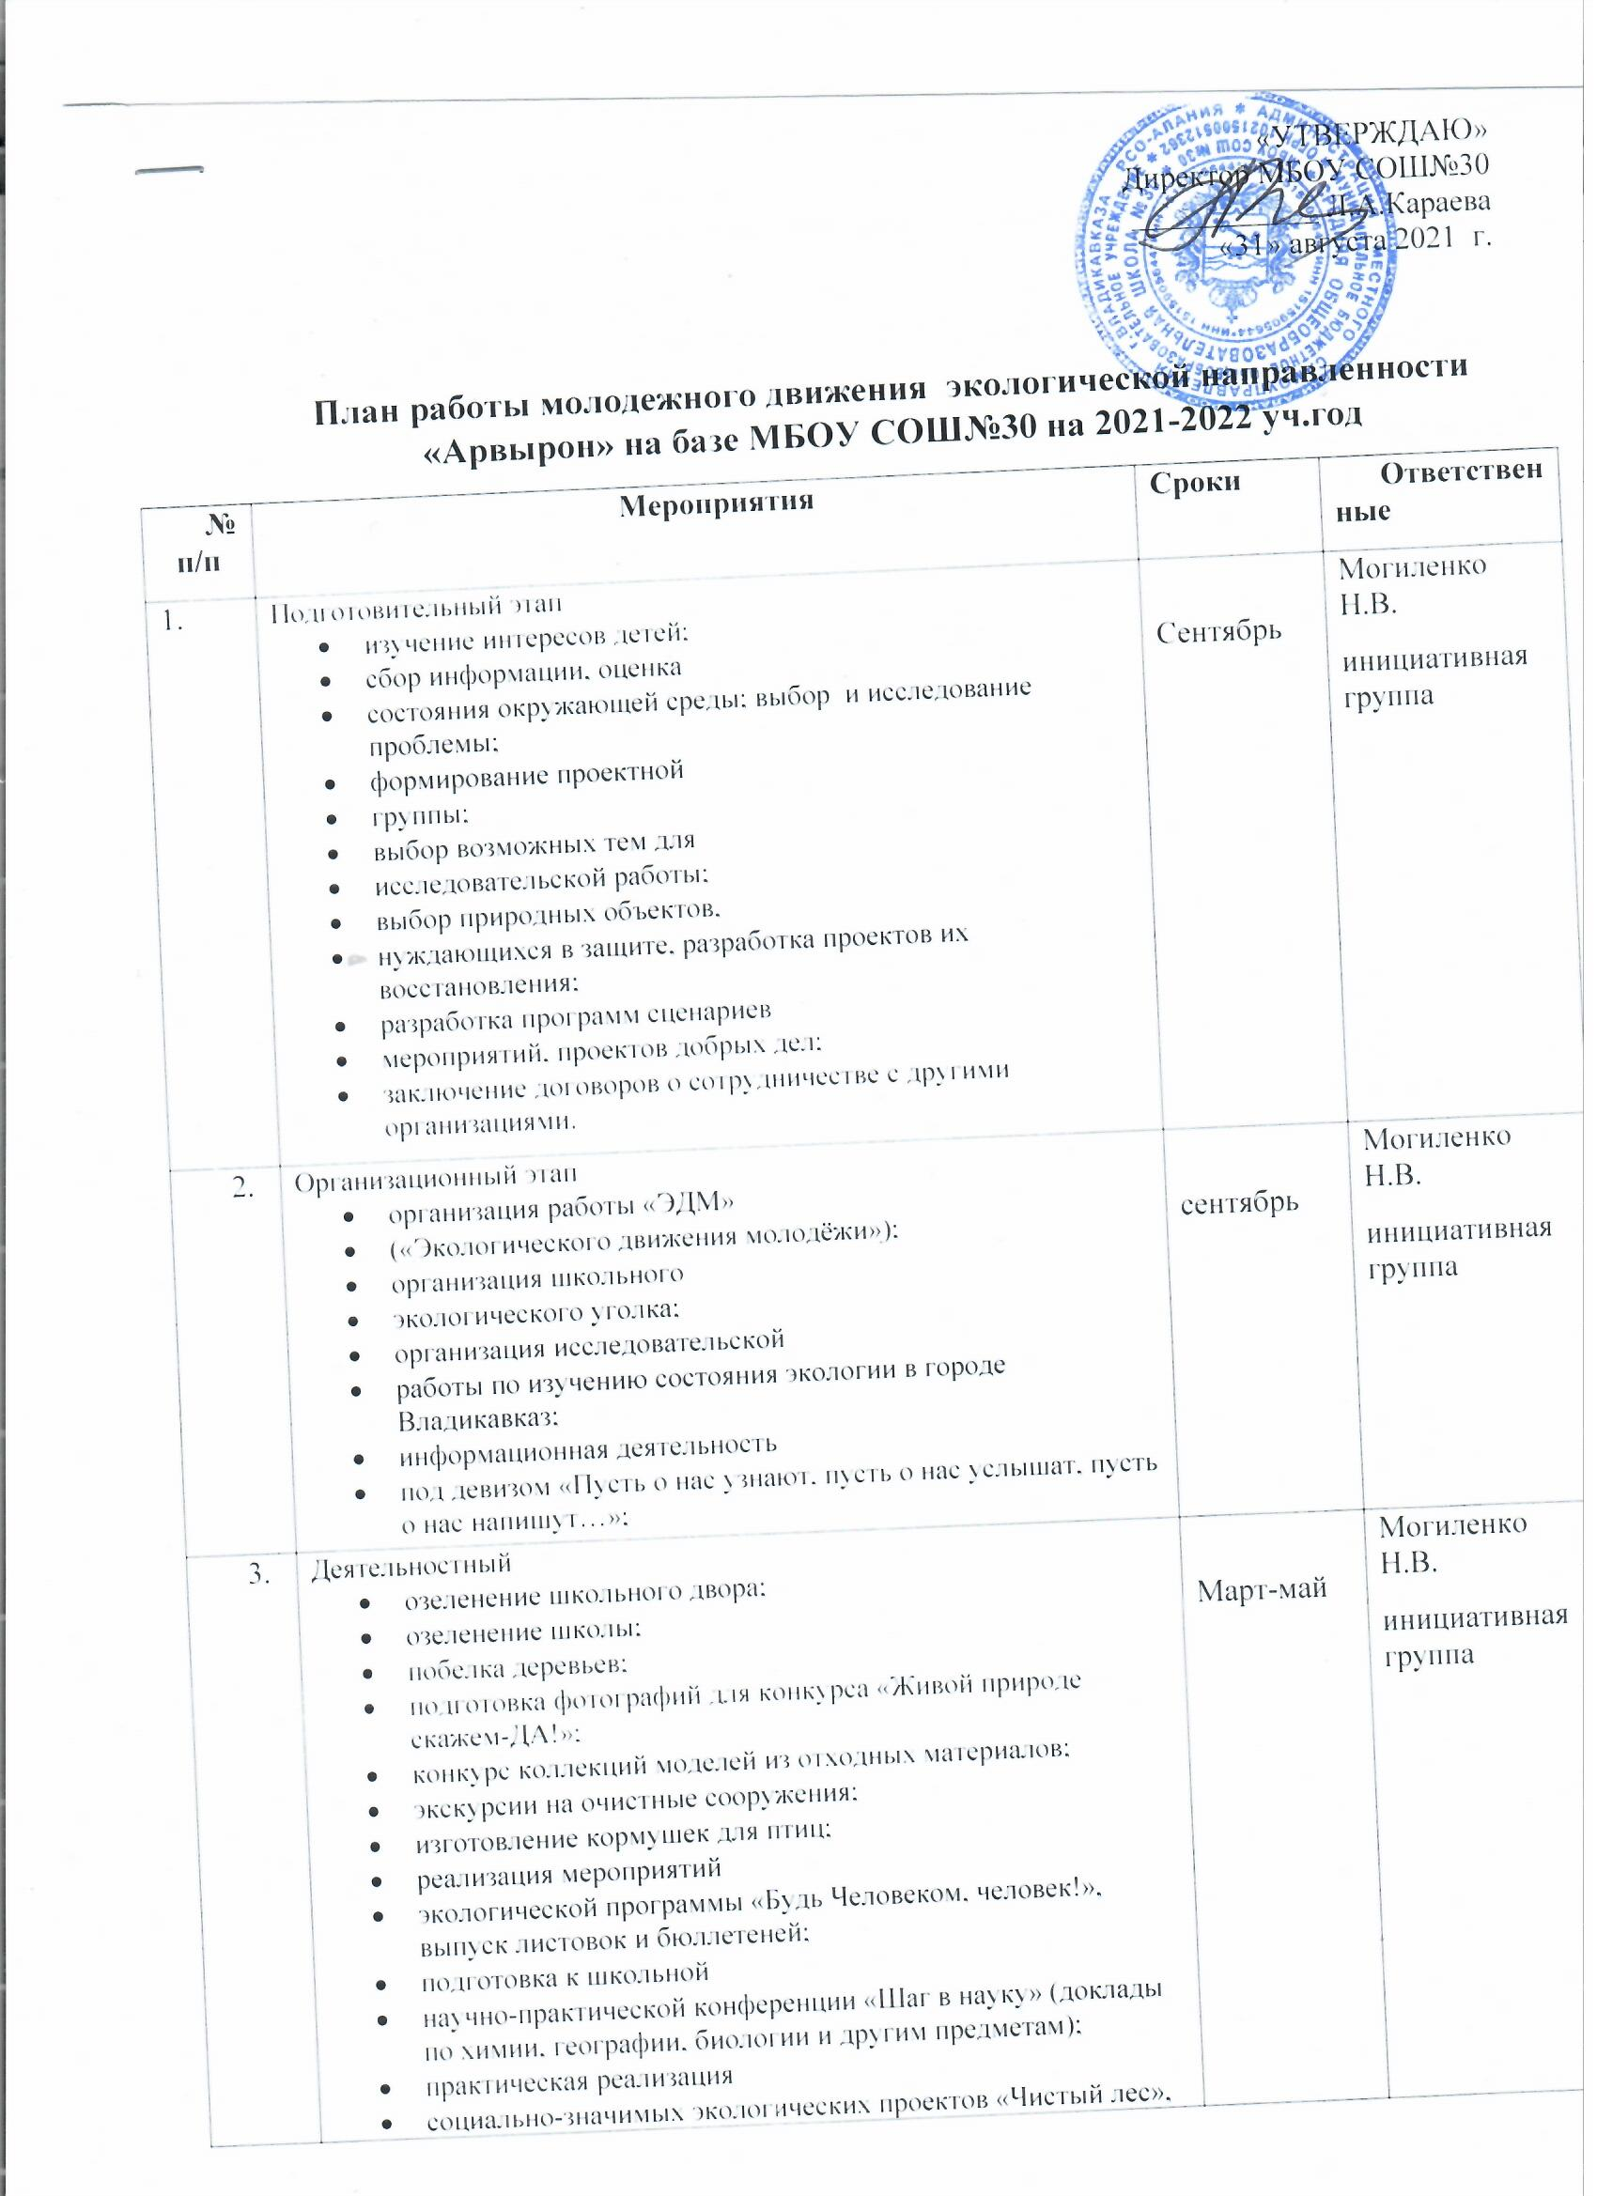

4. | Рефлексия  - подведение итогов работы,  - оценка результатов реализации проекта;  - оформление отчетных  - материалов, фото-отчетов, выставок;  - участие в школьной научно  - практической конференции «Шаг в науку»;  - подготовка материалов для  - участия в научно – практических конференциях следующего уровня (муниципального, республиканских). | май | Могиленко Н.В.  инициативная группа

